4. SASS Avanzado
Veamos ahora funcionalidades mas avanzadas de SASS

Mas información
Enlaces con mas información de SASS:
- Sass Guidelines
- Sass: @mixin and @include
- Sass: @function
- Sass control directives: @if, @for, @each and @while
  - Sass: @if and @else
  - Sass: @for
  - sass: @each with maps

Mixings
Son como trozos de código CSS que puedes añadir en otra clase CSS. Es como llamar a una "función" pero con CSS. Son muy útiles para evitar repetir código CSS.
se transforma en

Funciones
En SASS también existen funciones "normales" que calculan un valor.
se transforma en

Arrays
Veamos ahora como usar los arrays
- Para acceder a un elemento de un array se usa la función nth. El índice empieza por 1 y no por cero.
- Para obtener el tamaño de un array se usa la función length:

Mapas
Veamos ahora las funciones de maps
- Para acceder a un elemento de un map se usa la función map-get:
- Para obtener las claves de un map.:
Se obtiene un array los valores a y b.

Bucle @for to
Se usa para hacer un bucle desde 0 a n-1
- Bucle con índice.
se transforma en

Bucle @for through
Se usa para hacer un bucle desde 1 hasta n
- Bucle con índice.
se transforma en

Bucle @each de un array
Recorre los elementos de una lista

Bucle @each de un Map
Para recorrer un map la forma más sencilla es la siguiente:

Condicional @if
se transforma en

Funciones de Color
Ya existen una serie de funciones predefinidas en SASS: Sass Color Functions
Entre las mas útiles están:
- lighten: Incrementa la luminosidad de un color
- darken: Decrementa la luminosidad de un color
- saturate: Incrementa la saturación de un color
- desaturate: Decrementa la saturación de un color
se transforma en

Variables CSS
En CSS existen las variables. La ventaja de las variables CSS vs las de SASS son:
- Se pueden cambiar en tiempo de ejecución desde JavaScript
- Pueden existir a nivel local dentro de los selectores.
Veamos como funcionan.
 | - Los nombres de las variables debe empezar por --  - Para usar las variables en CSS se usa var(--nombre-variable)
- Las variables de CSS se crean así:
- Desde CSS se usan así.
- Se puede definir un valor por defecto como segundo parámetro
Esto permite que podamos crear más valores por defecto con el siguiente truco de forma que si no está una variable, usemos otra y sino otra ,etc.: Es este caso el background-color se usa la variable --color-alternativo-5 pero si no existe esa variable se usaría la variable --color-alternativo pero si esa tampoco existe se usará #FF0000
- Desde JavaScript se modifican así:
- Desde JavaScript se leen así:

Creación de variables
A lo largo del curso hemos visto que debemos limitar nuestras opciones a usar serie de valores. Ahora esa serie de valores deben ser variables.
Que generá en CSS
Esa variables se usarán siempre tanto en los componentes , como layouts, como globales.
 | El usar variable nos lleva a tener muchísimas variables en CSS lo que nos puede llevar a pensar si eso afectará al rendimiento. En el documento CSS Variables performance benchmark 2021 nos indica que no afecta prácticamente nada al rendimiento.

Bootstrap
En el siguiente artículo Utility API, vemos como Boostrap ha creado algo muy similar a lo que estamos haciendo en clase.

Ejercicios

Ejercicio 1
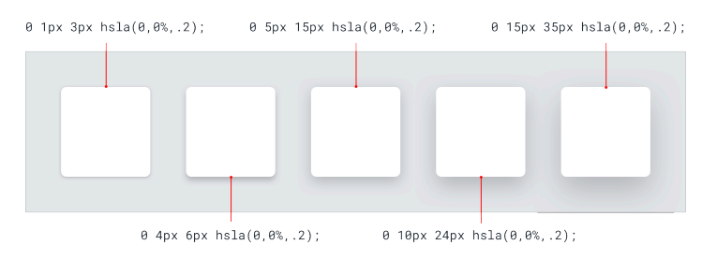
- Crea los globales de forma que retorne cada una de los sombreados. Sabiendo que las claves empiezan en 1 y hay otra que será none.
- Crea las variables CSS correspondientes.
- Crea el mixing box-shadow($key). Usará las funciones que has creado antes y de forma que tenga las propiedades css de:
  - -webkit-box-shadow
  - -moz-box-shadow
  - box-shadow

Ejercicio 2
Haz una función llamada getFontSize($index) para ayudar a generar tamaños de fuentes. Siendo el parámetro $index un número entero.
Calcula el tamaño de la fuente con la siguiente fórmula:
index}*16 $$
La función retornará el tamaño de la fuente en base al parámetro $index. Este función tiene 2 números mágicos. El 16 es el tamaño base de la fuente. Es decir cuando vale 0. Y el 1,2 es la tasa de crecimiento. Cuando mayor sea ese número mas rápidamente se hacen grandes los tamaños de fuentes. Una página que hace estos mismos cálculos es Modularscale.
Para hacer los cálculos de potencias en SASS puedes consultar el siguiente artículo: SASS Power Function
Haz que usando la función getFontSize($tamanyo) y un bucle se generen automáticamente las siguientes clases CSS:

Ejercicio 3
Crea los globales y las variable CSS de los siguientes colores:
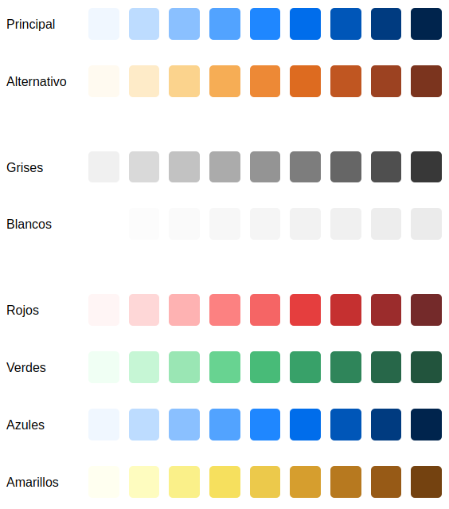

Ejercicio 4
Modifica la clase c-button del tema 1 para que ahora haga uso de variables CSS en los paddings, etc.

